МИНИСТЕРСТВО ОБРАЗОВАНИЯ РЕСПУБЛИКИ БЕЛАРУСЬ

Учреждения образования

«БЕЛОРУССКИЙ ГОСУДАРСТВЕННЫЙ

ТЕХНОЛОГИЧЕСКИЙ УНИВЕРСТИТ»

Факультет ________Информационных технологий_______________________

Кафедра __________Информационных систем и технологий___________

Направление специальности ___Цифровой дизайн___________________________

**ОТЧЕТ ПО ЛАБАРОТОРНЫМ РАБОТАМ**

**ПО ДИСЦИПЛИНЕ**

**«ТЕОРИЯ ЦВЕТА И ЦВЕТОВОСПРИЯТИЕ»**

Выполнил: студент 1 курса 5-2 группы

Украинский Матвей Леонидович

Проверил: ассистент кафедры ИСиТ

Савчук Надежда Александровна

**Минск 2024**

Отчет по лабораторной работе № 1

**Цветовая гармония**

1. Определите цвет, выданный по заданию (таблица 1.1), в различных цветовых моделях.

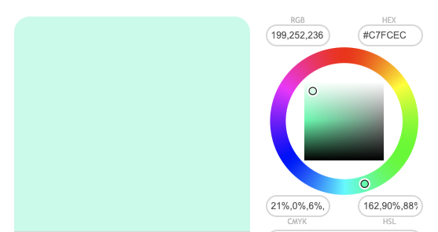

Рисунок 1 - Цвет Панг

1. Используя три разных онлайн сервиса постройте гармоничную двухцветную, трехцветную и четырехцветную композицию. Покажите на цветовом круге выбранные цвета и цветовую схему.

[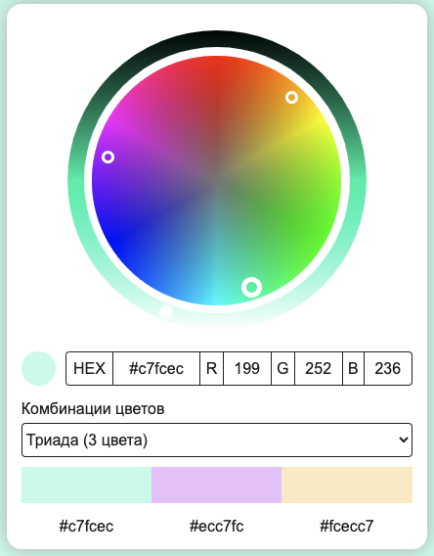](https://get-color.ru/color-wheel/) 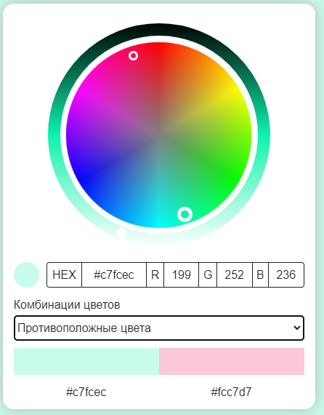 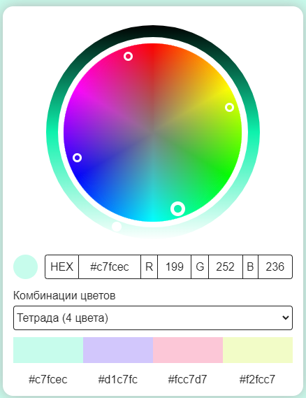

Рисунок 2 – Гармоничные композиции (get-color.ru)

**[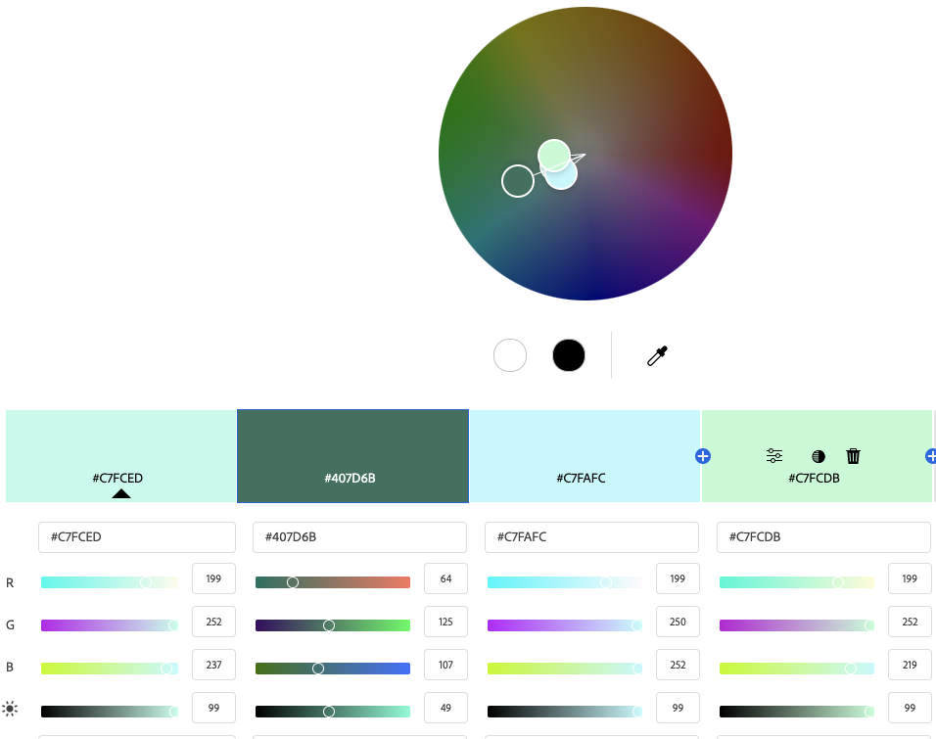](https://color.adobe.com/ru/create/color-wheel)**

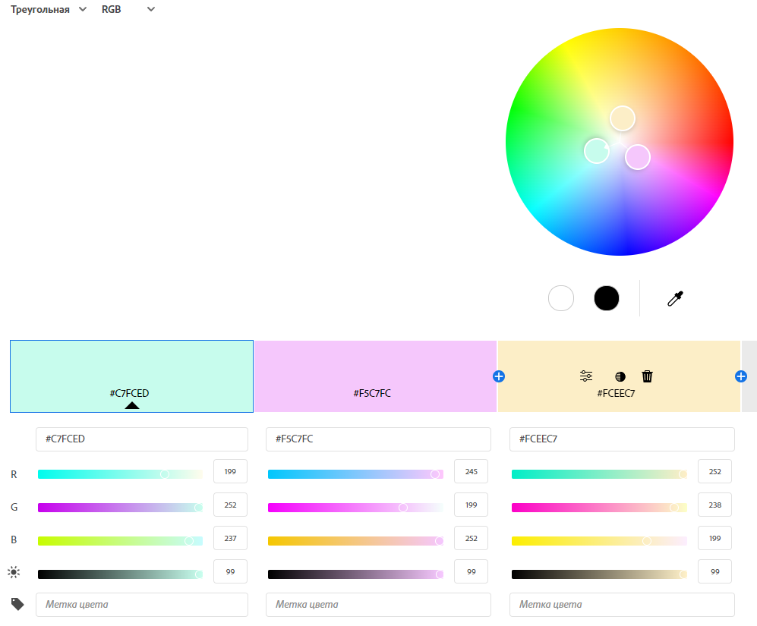

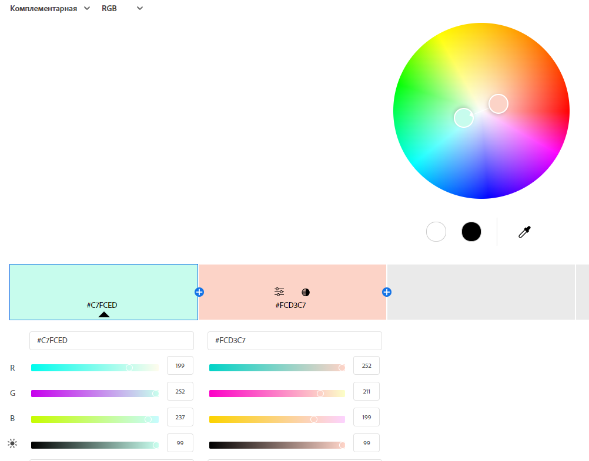

Рисунок 3 - Гармонические композиции (color.adobe.com)

[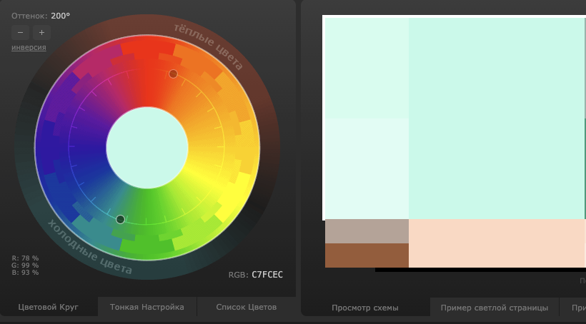](https://colorscheme.ru/)

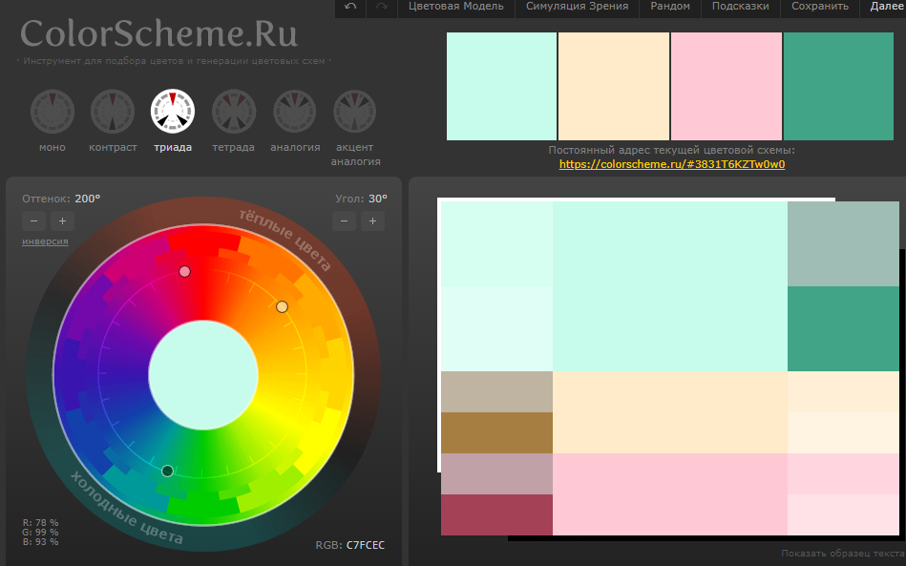

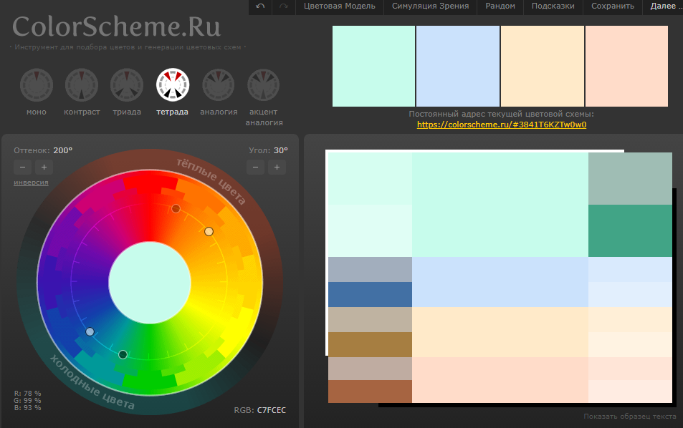

Рисунок 4 – Гармонические композиция (colorscheme.ru)

1. Определите насыщенность, яркость и цветовой тон выбранных гармоничных цветов. Сравните изменение перечисленных характеристик между собой.

Сравнение характеристик c помощью сервиса [get-color.ru](https://get-color.ru/color-wheel/):

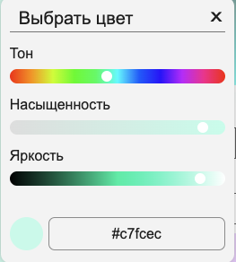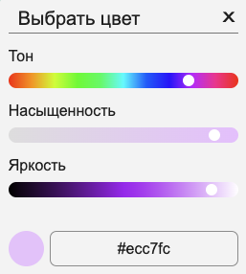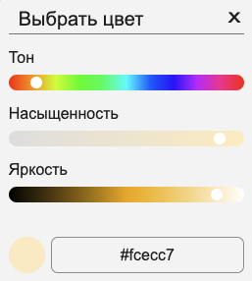 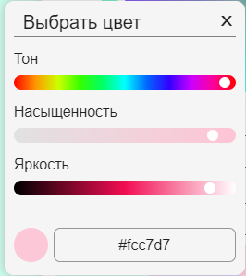

Figure 1 - Исходный цвет и гармоничные к цвету

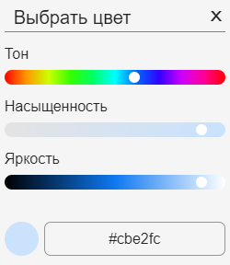 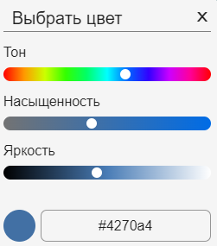

Figure 2 - Гармоничные цвета из сервиса "colorscheme.ru"

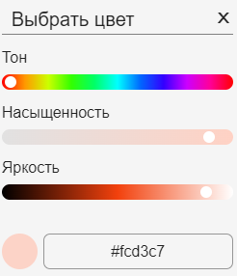 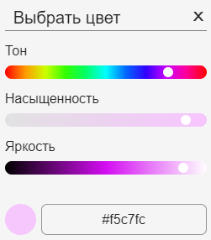

Figure 3 - Гармоничные цвета из сервиса "color.adobe.com"